2018年度内蒙古自治区通辽市奈曼旗档案事业管理局部门/单位

财务报告

部门（单位）名称：（公章）

单位负责人：（签名并盖章）

财务负责人：（签名并盖章）

编制人：（签章）

报送日期：2019年07月

目录

一、政府部门财务报表 3

（一）政府部门会计报表 3

资产负债表 3

收入费用表 4

当期盈余与预算结余差异表 5

净资产差异表 5

（二）政府部门会计报表附注 5

1.会计报表的编制基础 5

2.遵循相关规定的声明 5

3.会计报表包含的主体范围 6

4.重要会计政策与会计估计 6

5.会计报表重要项目的明细信息及说明 7

6.未在会计报表中列示的重大事项 26

7.需要说明的其他事项 27

二、政府部门财务分析 27

（一）政府部门基本情况 27

（二）政府部门财务状况分析 27

（三）政府部门运行情况分析 28

（四）政府部门财务管理情况 29

## 一、政府部门财务报表

### （一）政府部门会计报表

表1

#### 资产负债表

编制单位：内蒙古自治区通辽市奈曼旗档案事业管理局2018年12月31日单位：元

| **项目** | **附注** | **年初数** | **年末数** |
| --- | --- | --- | --- |
|  |  |  |  |
| **流动资产** |  | 0.00 | 4,023,118.77 |
| 货币资金 | 附表1 | 0.00 | 0.00 |
| 财政应返还额度 |  | 0.00 | 4,023,118.77 |
| 应收票据 |  | 0.00 | 0.00 |
| 应收利息 |  | 0.00 | 0.00 |
| 应收股利 |  | 0.00 | 0.00 |
| 应收账款 | 附表2 | 0.00 | 0.00 |
| 预付账款 | 附表3 | 0.00 | 0.00 |
| 其他应收款 | 附表4 | 0.00 | 0.00 |
| 短期投资 |  | 0.00 | 0.00 |
| 存货 |  | 0.00 | 0.00 |
| 一年内到期的非流动资产 |  | 0.00 | 0.00 |
| **非流动资产** |  | 0.00 | 150,065.08 |
| 长期投资 | 附表5 | 0.00 | 0.00 |
| 固定资产原值 |  | 0.00 | 880,151.03 |
| 减：固定资产累计折旧 |  | 0.00 | 730,085.95 |
| 固定资产净值 | 附表6 | 0.00 | 150,065.08 |
| 在建工程 | 附表7 | 0.00 | 0.00 |
| 无形资产原值 |  | 0.00 | 0.00 |
| 减：累计摊销 |  | 0.00 | 0.00 |
| 无形资产净值 | 附表8 | 0.00 | 0.00 |
| 政府储备资产 | 附表9 | 0.00 | 0.00 |
| 公共基础设施原值 | 附表10-1 | 0.00 | 0.00 |
| 减：公共基础设施累计折旧 | 附表10-2 | 0.00 | 0.00 |
| 公共基础设施净值 | 附表10-3 | 0.00 | 0.00 |
| 公共基础设施在建工程 | 附表11 | 0.00 | 0.00 |
| 其他资产 |  | 0.00 | 0.00 |
| **受托代理资产** |  | 0.00 | 0.00 |
| **资产合计** |  | 0.00 | 4,173,183.85 |
| **流动负债** |  | 0.00 | 0.00 |
| 短期借款 |  | 0.00 | 0.00 |
| 应缴财政款 |  | 0.00 | 0.00 |
| 应缴税费 |  | 0.00 | 0.00 |
| 应付票据 |  | 0.00 | 0.00 |
| 应付利息 |  | 0.00 | 0.00 |
| 应付账款 | 附表12 | 0.00 | 0.00 |
| 预收账款 | 附表13 | 0.00 | 0.00 |
| 其他应付款 | 附表14 | 0.00 | 0.00 |
| 应付职工薪酬 |  | 0.00 | 0.00 |
| 应付政府补贴款 |  | 0.00 | 0.00 |
| 一年内到期的非流动负债 |  | 0.00 | 0.00 |
| **非流动负债** |  | 0.00 | 0.00 |
| 长期借款 | 附表15-1 | 0.00 | 0.00 |
| 长期应付款 | 附表16 | 0.00 | 0.00 |
| **受托代理负债** |  | 0.00 | 0.00 |
| **负债合计** |  | 0.00 | 0.00 |
| **净资产** |  | 0.00 | 4,173,183.85 |
| **负债及净资产合计** |  | 0.00 | 4,173,183.85 |

表2

#### 收入费用表

编制单位：内蒙古自治区通辽市奈曼旗档案事业管理局2018 年单位：元

| **项目** | **附注** | **上年数** | **本年数** |
| --- | --- | --- | --- |
|  |  |  |  |
| 财政拨款收入 |  | 0.00 | 1,877,700.00 |
| 事业收入 | 附表17 | 0.00 | 0.00 |
| 经营收入 | 附表18 | 0.00 | 0.00 |
| 投资收益 |  | 0.00 | 0.00 |
| 上级补助收入 | 附表22 | 0.00 | 0.00 |
| 附属单位上缴收入* | 附表24 | 0.00 | 0.00 |
| 其他收入 | 附表19 | 0.00 | 0.00 |
| **收入合计** |  | 0.00 | 1,877,700.00 |
| 工资福利费用 |  | 0.00 | 1,134,088.67 |
| 商品和服务费用 | 附表20 | 0.00 | 103,069.90 |
| 对个人和家庭的补助 |  | 0.00 | 640,582.05 |
| 对企事业单位的补贴 |  | 0.00 | 0.00 |
| 折旧费用 |  | 0.00 | 84,128.16 |
| 摊销费用 |  | 0.00 | 0.00 |
| 财务费用 |  | 0.00 | 0.00 |
| 经营费用 | 附表21 | 0.00 | 0.00 |
| 上缴上级支出 | 附表25 | 0.00 | 0.00 |
| 对附属单位补助支出* | 附表23 | 0.00 | 0.00 |
| 其他费用 |  | 0.00 | 0.00 |
| **费用合计** |  | 0.00 | 1,961,868.78 |
| **当期盈余** |  | 0.00 | -84,168.78 |

注：编制部门财务报表时，标*项目原则上应抵销完毕，金额为零。

表3

#### 当期盈余与预算结余差异表

编制单位：内蒙古自治区通辽市奈曼旗档案事业管理局 2018 年 单位：元

| **项目** | **金额** |
| --- | --- |
|  |  |
| **当期预算结余（会计账簿的总收入减去总支出）** | -40.62 |
| 加：当期预付的商品和服务支出金额 | 0.00 |
| 支付应付未付的商品和服务支出金额 | 0.00 |
| 当期购买的存货和政府储备资产金额 | 0.00 |
| 当期发生的资本性支出 | 0.00 |
| 减：当期收到已预付账款的商品和服务金额 | 0.00 |
| 当期发生的应付未付商品和服务金额 | 0.00 |
| 当期领用存货和发出的政府储备资产金额 | 0.00 |
| 当期折旧费用 | 84,128.16 |
| 当期摊销费用 | 0.00 |
| **当期盈余** | -84,168.78 |

表4

#### 净资产差异表

编制单位：内蒙古自治区通辽市奈曼旗档案事业管理局2018年12月31日单位：元

| **项目** | **金额** |
| --- | --- |
|  |  |
| **净资产账面余额** | 4,903,269.80 |
| 减：补提累计折旧 | 730,085.95 |
| 补提累计摊销 | 0.00 |
| **调整后的净资产** | 4,173,183.85 |

注：本表适用于账外补提累计折旧和累计摊销的单位。

### （二）政府部门会计报表附注

#### 1.会计报表的编制基础

我单位会计报表以权责发生制为基础编制。

#### 2.遵循相关规定的声明

我单位声明编制的会计报表符合政府会计准则、相关会计制度和财务报告编制规定的要求，如实反映本部门的财务状况、运行情况等有关信息。

#### 3.会计报表包含的主体范围

我单位名称：奈曼旗档案事业管理局；单位性质：参照公务员管理事业单位；人员编制：12人，实有在编人数9人。

| **单位名称** | **人员编制数** | **实有人数** |
| --- | --- | --- |
|  |  |  |
| 内蒙古自治区通辽市奈曼旗档案事业管理局 | 12 | 9 |

#### 4.重要会计政策与会计估计

重要会计政策与会计估计应包括以下内容：

（1）会计期间：2018年1月1日-2018年12月31日。

（2）记账本位币：人民币。

（3）会计报表中收入主要为财政拨款收入。

（4）固定资产折旧年限：通用设备设备按6年、专用设备8年、房屋按30年计提；折旧方法：采用平均年限法。

（5）无无形资产。

#### 5.会计报表重要项目的明细信息及说明

（1）货币资金明细信息如下：

|  |
| --- |
| 附表1  附表1为空表（略） |

（2）应收账款明细信息如下：

|  |
| --- |
| 附表2  附表2为空表（略） |

（3）预付账款明细信息如下：

|  |
| --- |
| 附表3  附表3为空表（略） |

（4）其他应收款明细信息如下：

|  |
| --- |
| 附表4  附表4为空表（略） |

（5）长期投资及投资收益明细信息如下：

|  |
| --- |
| 附表5  附表5为空表（略） |

（6）固定资产明细信息如下：

|  |
| --- |
| 附表6 |
| **固定资产明细表** |
| 单位：元 |

| **项目** | **年初数** | **本年增加** | **本年减少** | **年末数** |
| --- | --- | --- | --- | --- |
|  |  |  |  |  |
| **原值合计** | 0.00 | 0.00 | 0.00 | 880,151.03 |
| 房屋及构筑物 | 0.00 | 0.00 | 0.00 | 0.00 |
| 通用设备 | 0.00 | 0.00 | 0.00 | 866,511.03 |
| 专用设备 | 0.00 | 0.00 | 0.00 | 2,350.00 |
| 文物和陈列品 | 0.00 | 0.00 | 0.00 | 0.00 |
| 图书、档案 | 0.00 | 0.00 | 0.00 | 0.00 |
| 家具、用具、装具及动植物 | 0.00 | 0.00 | 0.00 | 11,290.00 |
| **累计折旧合计** | 0.00 | 0.00 | 0.00 | 730,085.95 |
| 房屋及构筑物 | 0.00 | 0.00 | 0.00 | 0.00 |
| 通用设备 | 0.00 | 0.00 | 0.00 | 720,967.80 |
| 专用设备 | 0.00 | 0.00 | 0.00 | 744.23 |
| 文物和陈列品 | 0.00 | 0.00 | 0.00 | 0.00 |
| 图书、档案 | 0.00 | 0.00 | 0.00 | 0.00 |
| 家具、用具、装具及动植物 | 0.00 | 0.00 | 0.00 | 8,373.92 |
| **净值合计** | 0.00 | 0.00 | 0.00 | 150,065.08 |
| 房屋及构筑物 | 0.00 | 0.00 | 0.00 | 0.00 |
| 通用设备 | 0.00 | 0.00 | 0.00 | 145,543.23 |
| 专用设备 | 0.00 | 0.00 | 0.00 | 1,605.77 |
| 文物和陈列品 | 0.00 | 0.00 | 0.00 | 0.00 |
| 图书、档案 | 0.00 | 0.00 | 0.00 | 0.00 |
| 家具、用具、装具及动植物 | 0.00 | 0.00 | 0.00 | 2,916.08 |

（7）在建工程明细信息如下：

|  |
| --- |
| 附表7  附表7为空表（略） |

（8）无形资产明细信息如下：

|  |
| --- |
| 附表8  附表8为空表（略） |

（9）政府储备资产明细信息如下：

|  |
| --- |
| 附表9  附表9为空表（略） |

（10）公共基础设施明细信息如下：

|  |
| --- |
| 附表10-1  附表10-1为空表（略） |

|  |
| --- |
| 附表10-2  附表10-2为空表（略） |

|  |
| --- |
| 附表10-3  附表10-3为空表（略） |

（11）公共基础设施在建工程明细信息如下：

|  |
| --- |
| 附表11  附表11为空表（略） |

（12）应付账款明细信息如下：

|  |
| --- |
| 附表12  附表12为空表（略） |

（13）预收账款明细信息如下：

|  |
| --- |
| 附表13  附表13为空表（略） |

（14）其他应付款明细信息如下：

|  |
| --- |
| 附表14  附表14为空表（略） |

（15）长期借款明细信息如下：

|  |
| --- |
| 附表15-1  附表15-1为空表（略） |

|  |
| --- |
| 附表15-2  附表15-2为空表（略） |

（16）长期应付款明细信息如下：

|  |
| --- |
| 附表16  附表16为空表（略） |

（17）事业收入明细信息如下：

|  |
| --- |
| 附表17  附表17为空表（略） |

（18）经营收入明细信息如下：

|  |
| --- |
| 附表18  附表18为空表（略） |

（19）其他收入明细信息如下：

|  |
| --- |
| 附表19  附表19为空表（略） |

（20）商品和服务费用明细信息如下：

|  |
| --- |
| 附表20 |
| **商品和服务费用明细表** |
| 单位：元 |

| **项目** | **上年数** | **本年数** |
| --- | --- | --- |
|  |  |  |
| **支付给部门内部单位\*** | 0.00 | 0.00 |
| **支付给本部门以外的同级政府单位** | 0.00 | 0.00 |
| 支付给本部门以外的非同级政府单位 | 0.00 | 0.00 |
| **支付给其他单位** | 0.00 | 103,069.90 |
| 商品服务费用明细权责发生制调整额 | 0.00 | 0.00 |
| **合计** | 0.00 | 103,069.90 |
| 注：编制部门财务报表时，标*项目原则上应抵销完毕，金额为零。 | | |

（21）经营费用明细信息如下：

|  |
| --- |
| 附表21  附表21为空表（略） |

#### 6.未在会计报表中列示的重大事项。

没有需要在会计报表中列示的重大影响财务状况的情况。

#### 7.需要说明的其他事项。

没有需在会计报表中披露说明的有关事项。

## 二、政府部门财务分析

### （一）政府部门基本情况

|  |  |  |  |
| --- | --- | --- | --- |
| **单位编码** | **单位名称** | **填报人** | **填报人电话** |
| 86150525006 | 内蒙古自治区通辽市奈曼旗档案事业管理局 | 阿荣 | 15144975936 |

|  |  |  |  |
| --- | --- | --- | --- |
| **会计制度** | **组织机构代码** | **人员编制数** | **实有人数** |
| 事业单位会计制度 | 460723410 | 12 | 9 |

### （二）政府部门财务状况分析

1.我单位重要资产包括流动资产和非流动资产。流动资产中包括代扣养老保险个人部分等；非流动资产主要为固定资产。

资产类结构分析图：

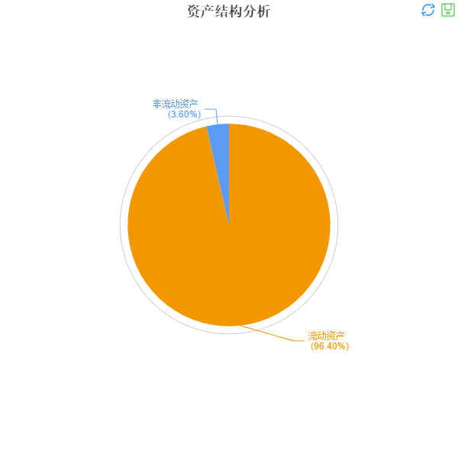

重要资产分析图:

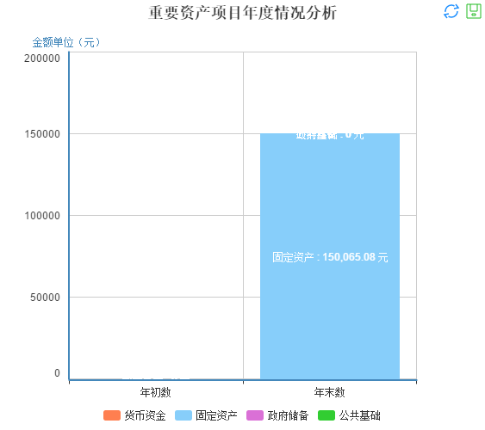

部门财务状况分析图:

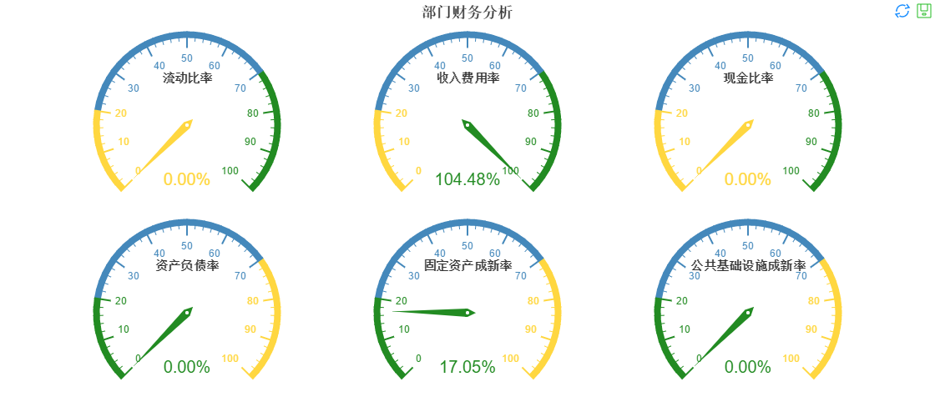

### （三）政府部门运行情况分析

1.分析政府部门的收入规模、结构及来源分布、重点收入项目的比重和变化趋势，以及经济形势、相关财政政策等对政府部门收入变动的影响等。

收入类结构分析图:

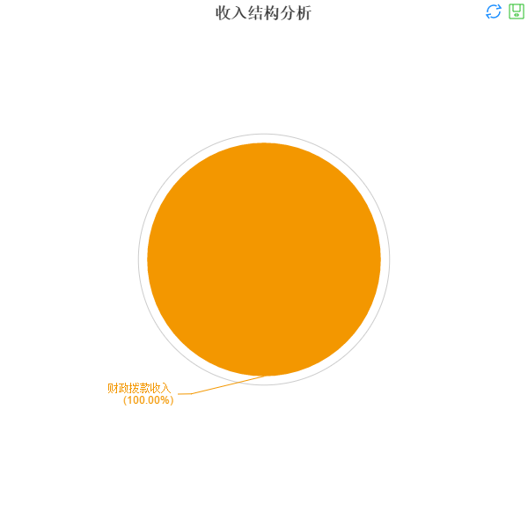

2. 我单位支出包括人员支出、公用支出和项目支出。自八项规定以来，我单位严格控制各项费用开支，“三公”经费逐年成递减趋势。

费用类结构分析图:

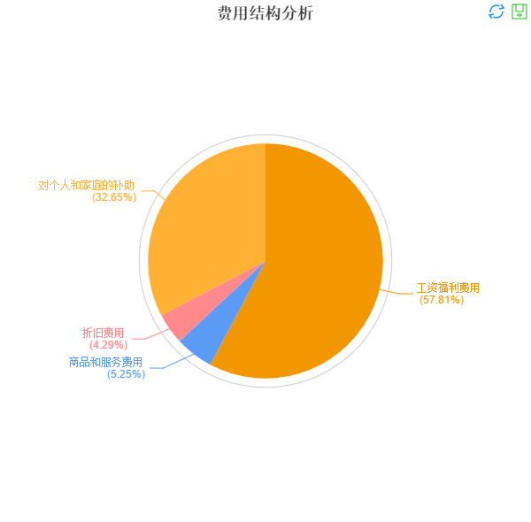

3. 我单位当年财政拨款全部按拨款渠道全额支付。

部门财务状况分析图:



### （四）政府部门财务管理情况

我单位按照财政局相关规定进行预算管理，内控管理，资产管理，绩效管理，人才队伍建设，单位收支平衡，较好的实现了财政资金服务社会的功能。严格执行财政预算收支管理，厉行节约，努力提高资金使用效益，合理编制财务报告，及时、准确反映预算执行情况，进行财务活动分析；建立健全财务管理制度，对财务活动进行监督；加强单位内部控制，合理保证单位经济活动合法合规、资产安全和使用有效、财务信息真实完整，有效防范舞弊和预防腐败，提高公共服务的效率和效果，加强资产管理，防止资产流失。